Администрация Тутаевского муниципального района

ИНВЕСТИЦИОННЫЙ
ПАСПОРТ
ТУТАЕВСКОГО МУНИЦИПАЛЬНОГО РАЙОНА

ОБЩАЯ ИНФОРМАЦИЯ О ТУТАЕВСКОМ МУНИЦИПАЛЬНОМ РАЙОНЕ
Тутаев – административный центр Тутаевского муниципального района.
Площадь 1451,4 кв.м. или 4,01% территории Ярославской области
Население 56,55 тыс. чел., в том числе Тутаев 40,42 тыс. чел.
Трудоспособное население района 31,12 тыс. чел.
Оборот организаций района более 10,4 млрд. руб.
Район граничит с Даниловским, Ярославским, Большесельским, Рыбинским и Пошехонским муниципальными районами. На территории района расположены 272 сельских населенных пункта. В состав района входят четыре сельских поселения (Чебаковское, Константиновское, Артемьевское и Левобережное) и городское поселение Тутаев. Центр района – город Тутаев (Романов-Борисоглебск) расположен по обоим берегам реки Волга, имеет статус исторического города.
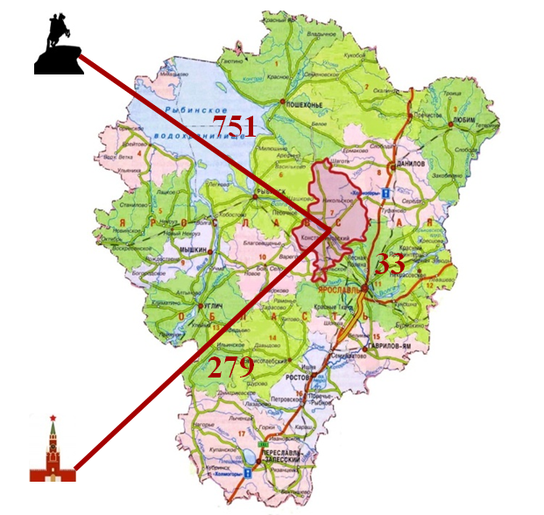
Левобережная часть города – это город-музей, сохранивший историческую среду. Здесь производятся романовские колокола. Это единственное в России производство колоколов по старинной технологии. Здесь планируется реализация инвестиционного проекта по развитию ремесленничества «Город мастеров».
Правобережная часть города– это промышленный и административный центр Тутаева.Градообразующее предприятие – ПАО «Тутаевский моторный завод». Обеспечение кадрами - Тутаевский филиал Рыбинского государственного авиационного технологического университета им. П.А. Соловьева.

КРАТКАЯ ИСТОРИЧЕСКАЯ СПРАВКА
Город Романов-Борисоглебск, нынешний Тутаев, можно по праву назвать "русским чудом". Дивной красоты природа, холмистый ландшафт, величественные храмы, самобытная гражданская архитектура выделяют его среди прочих, придают ему неповторимый колорит провинциального купеческого городка.
Такие города, как Романов-Борисоглебск, писатель и философ В.В. Розанов называл "церковными". В "Русском Ниле" он пишет: "Исторического в них только и есть церковь, храмы. И как хороши они, например, в Романово-Борисоглебске, двойном городке, раскинувшемся на обоих берегах еще не широкой здесь Волги. Самые имена и одного и другого города и Романова, и Борисоглебска, говорят о самом начале нашей истории, о князе Романе и святых убитых братьях Борисе и Глебе. Если связать все это с недалеким Ярославлем, получившим свое имя от Ярослава Мудрого, мстившего Святополку Окаянному за умервщление Бориса и Глеба, то вот и все начало русской истории…"
Своим появлением город обязан самым трагическим страницам отечественной истории - нападению татаро-монгол на Русь. "Спасаясь от врагов, жители Ярославля бежали в глухую долину, поросшую лесом, называвшимся Черным, не слыша погони, сказали: "Свободны мы, здесь думаем построить жилище" (Летопись "Сказание о Борисоглебской стороне"). Остановившись на этом месте, ярославские беженцы срубили деревянную церковь во имя святых Бориса и Глеба, скорых помощников и защитников родной земли от иноплеменников. Так в 1238 году появилась Борисоглебская слобода, которая впоследствии стала именоваться "дворцовой ловецкой слободой". Жители ее занимались земледелием, торговлей, перевозом через Волгу, строительством лодок и стругов, кузнечным промыслом, но главным занятием было рыболовство. Они обязаны были поставлять красную рыбу к царскому столу по 30 осетров, по 25 белых рыбиц, по 20 стерлядей больших, по 50 стерлядей средних, по 80 стерлядей меньших в год на 10 человек.
В 1283 году на левом высоком берегу Волги был заложен город-крепость, названный Романовым. По одной из версий его основателем был угличский князь Роман Владимирович, который княжил с 1261 по 1285 годы. Напротив Борисоглебской слободы он заметил выгодное положение одного из холмов, близ которого имелись перевозы через Волгу и сходились дороги, ведущие к заволжскому северу, богатому соболями, льном, медом.
В 1468 году Романовым владела мать Ивана III Мария Ярославовна. По ее указу городок был укреплен более мощным земляным валом, внушительным по высоте и уступавшем лишь крепости в Переяславле-Залесском. Длина его стен была 800 м, по границе вала проходил ров, заполненный водой. Имелось 7 угловых и 2 воротных башни в крепости. Укрепления сгорели в 1622 году и больше не восстанавливались.
В конце XV века Романов вместе с прилегающими землями вошел в состав Московского княжества. В 1553 году, возвращаясь с богомолья из Белозерского монастыря, молодой Иван Грозный посетил городок Романов. Это событие стало началом "исторического каприза" в судьбе города. Царь пожаловал татарским мурзам городок Романов со всеми доходами и рядом дворцовых сел в уезде. Служилые татары имели дворы в особой слободе за посадом. Мурзы контролировали денежные сборы, а тем из них, кто перешел в православную веру, разрешалось именоваться князьями и стоять у "его великого государя в столоначальниках". Указом императрицы Елизаветы Петровны все романовские мурзы были окончательно переселены под Кострому. Напоминанием об этом времени служат сохранившиеся памятники архитектуры, в частности, имение Юсуповых на реке Урдома, название местностей: Яскино, Батыево, Баскаково и другие, дворянские и купеческие фамилии жителей - Сабанеевы, Алаевы, Апаховы.
В период смуты в 1609 году один из отрядов под командованием пана Гальбовича "взял и выжег Романов с прилегающими к нему посадами и слободами, ограбив жителей". В середине XVII века город стал центром церковного раскола. Здесь, в Покровской церкви, вел службу видный деятель старообрядчества поп Лазарь. Он был сожжен в Пустозерске в одном срубе с протопопом Аввакумом - главой раскольников. С середины XVII века началось возрождение города из руин, активизация экономической жизни.
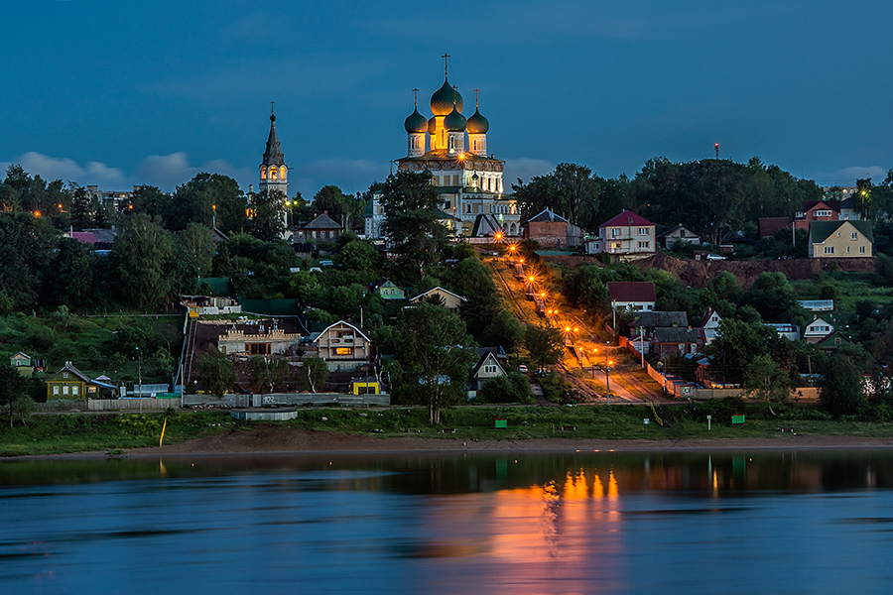

Во времена Петра I Романов славился кузнечным промыслом и "железоделательными заводами", которые работали на местном сырье. Их железа местные кузнецы делали гвозди, которые шли на строительство российского флота. Романовская равендучная фабрика выпускала толстый и тонкий равендук, то есть парусину, который также отправлялся в Санкт-Петербург и на верфи. Петр I проводил обновление речного флота, и в этом начинании Романов привлек внимание государя. Здесь изготавливали быстроходные и маневренные парусные суда - "романовки".
В 1777 году в связи с учреждением Ярославского наместничества Борисоглебская слобода была объединена с Ямской слободой и селом Ново-Благовещенским и стала именоваться городом Борисоглебском. И Романову, и Борисоглебску, как уездным городам, в 1778 году были высочайше утверждены императрицей Екатериной II гербы. В 1822 году произошло официальное объединение городов в один с целью экономии государственных средств на их содержание. С общим названием Романов-Борисоглебск.
Второй период расцвета в жизни города - XIX век. Именно тогда он начинает строиться и становиться купеческим и торговым центром на Волге. Город был знаменит овчинным промыслом, так как в нем была выведена романовская порода овец, полушубки из которой получили мировую известность. Особенно славился за пределами края романовский лук. На ярмарках продавались романовские баранки - изобретение местных умельцев-пекарей, принесших известность городу. Среди промыслов наиболее были развиты шубный, кузнечный, иконописный, деревянный и кружевоплетение.
Исследователи края отмечали, что Романов-Борисоглебск отличался от других городов губернии особым образом жизни. Заметны были городской порядок, регулярный принцип застройки, чистота. Приятное впечатление производили жители, которые были "лицом не дурны, росту более нежели среднего, волосом по большей части русые, в ремесле и торговле трудолюбивы".
В 1918 году город Романов-Борисоглебск был переименован в Тутаев в память о красноармейце Илье Павловиче Тутаеве, погибшем в период Ярославского мятежа.
В годы Великой Отечественной войны 1941-1945г.г. 22 тысячи тутаевцев ушли на фронт. Пятерым из них присвоено высокое звание Героя Советского Союза.
Особую привлекательность придает городу Волга, на обоих берегах которой он расположен. И.С. Аксаков писал: "Берега Романова-Борисоглебска так круты и живописны, что я не знаю им подобных…" В своей исторической части город сохранился как музей под открытым небом. Провинциальная тишина и красота привлекают сюда туристов, которые очаровываются местами, покорившими в начале XX века русского художника Б.М. Кустодиева.

ГЕОГРАФИЧЕСКОЕ ПОЛОЖЕНИЕ
Город Тутаев – административный центр Тутаевского муниципального района. Расположен в центральной части Восточно-Европейской равнины на обоих берегах Волги в 290 километрах к северо-востоку от Москвы. Расстояние от Тутаева до Санкт-Петербурга – 800 км.
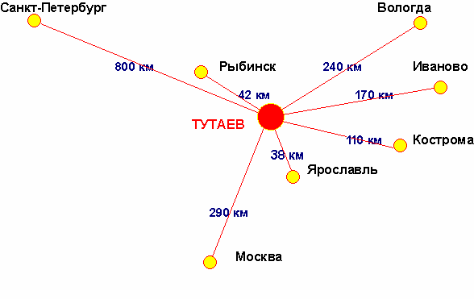КЛИМАТ
Город находится в зоне умеренно-континентального климата. Средняя температура воздуха в январе -11°C, в июле +18°C. Среднегодовой объем выпадения осадков -
520-690 мм.

ЭКОЛОГИЧЕСКАЯ СИТУАЦИЯ
Для города Тутаев, как и для любого промышленного и транспортного города характерна высокая степень техногенной нагрузки на окружающую среду.
К наиболее значительным антропогенным факторам относится загрязнение атмосферного воздуха, водных объектов и почвы. Негативное воздействие на окружающую среду города оказывают предприятия литейного производства (ПАО «ТМЗ», ООО «Феникс»), предприятия по обработке древесины.
Острая экологическая проблема района – кислогудронные пруды Ярославского НПЗ им. Менделеева. Кислые гудроны – отходы второго класса опасности. В случае перелива через верх защитной дамбы содержимого прудов-накопителей может возникнуть чрезвычайная ситуация, связанная с загрязнением рек Печегды и Волги, ниже по течению которой находятся водозаборы Ярославля и других крупных городов России.
Кроме того в Тутаевском муниципальном районе остро стоит вопрос о распространении сорного вида растения Борщевика Сосновского. Это растение очень опасно в летнее время, когда вегетативный период растений достигает максимальных размеров, вызывая сильные ожоги I, II и III степени. Это однолетнее растение дает от ста до тысячи семян в год; семена могут долгое время не прорастать, оставаясь при этом жизнеспособными. Растение очень жизнестойкое и быстро распространяется по территории района. Борщевик Сосновского обнаружен на территории города (правый и левый берег), вдоль автодороги Тутаев-Ярославль, на территории сельских поселений района. С придорожной территории и бесхозных земель борщевик быстро распространяется на земли сельхозназначения, вытесняя существующую флору.
В целях улучшения состояния окружающей среды на территории города и района проводятся работы по ликвидации несанкционированных свалок, рейды по выявлению нарушений природоохранного законодательства, сбору, транспортировке и утилизации опасных отходов. В последние годы наблюдается устойчивая тенденция снижения загрязнении атмосферного воздуха, водного бассейна, почвы. Снижается количество несанкционированных свалок в городе и районе. В 2018 году был введен в эксплуатацию автоматический пост мониторинга атмосферного воздуха, который в автоматическом режиме измеряет концентрацию оксидов серы, азота и углерода, сероводорода, метана, взвешенных веществ.
С 2015 года реализуются проекты, направленные на:
- привлечение внимания горожан к вопросам охраны окружающей среды,
- сохранение чистоты городских территорий,
- повышение экологической культуры населения и формирование бережного отношения к природным ресурсам,
- экологическое воспитание подрастающего поколения.
За 2021 год было установлено более 30-ти новых контейнеров под отходы бытового мусора.

ИНФРАСТРУКТУРА ГОРОДА
Транспортная Инфраструктура
Административный центр Тутаевского района - город Тутаев является важным транспортным узлом, из которого расходятся автодороги в направлении Ярославля и Рыбинска. Тутаев находится в очень выгодном географическом положении между двумя городами Ярославлем (40км) и Рыбинском (50км), на пересечении торговых и транспортных путей между Москвой (300км) и Санкт-Петербургом (800км). Город на Волге, доступен для перевозки пассажиров речным транспортом в навигационный период от дебаркадерной пристани правого берега до г. Ярославль, расстояние 36 км. Осуществляется грузовая и пассажирская переправа с правого и левого берега через р. Волга. Расстояние от центральной дороги правого берега города, проспект 50-летия Победы, до речной переправы через р. Волга 3,4 км. Расстояние автотранспортом до аэропорта Туношна г. Ярославля – 66 км.
Протяженность автодорог Тутаевского муниципального района составляет 558,9 км, из них 430,35 км.
Тутаев расположен по двум берегам р. Волги и связан водными путями с крупными речными портами в Твери, Череповце, Нижнем Новгороде, Волгограде, Казани, Чебоксарах, Самаре, Саратове, Астрахани, Тольятти, имеет выход в Каспийское море. Причалы в Тутаеве создаются на летний период - на время работы речной переправы - сезонные (временные).
Пассажирский транспорт общего пользования является важной составной частью социальной инфраструктуры Тутаевского муниципального района, его устойчивое функционирование является одним из показателей качества жизни населения. Автомобильным и речным транспортом общего пользования за 2016 год перевезено около 1 260 тыс. пассажиров. Однако, несмотря на рост транспортных тарифов за последние годы, финансовое положение транспортных организаций района остается сложным, что объясняется, главным образом, ростом цен на топливо.
Транспортное обслуживание населения Тутаевского района осуществляется по 22 муниципальным маршрутам, а также по 2 городским маршрутам, 1 маршруту водного транспорта. Кроме того еще 1 маршрут осуществляется в межсезонные периоды (в отсутствии грузопассажирской речной переправы).
Город Тутаев расположен по обоим берегам р. Волги. Из-за отсутствия моста через реку в период навигации в Тутаеве функционирует пассажирская переправа между левым и правым берегом. Поскольку основные учреждения находятся на правом берегу, то ежедневно значительная часть жителей левобережья переправляются через р. Волга на работу, школу и в различные учреждения. В связи с этим переправа имеет большое социальное значение для города и соединяет правобережную и левобережную части городского поселения, обеспечивает перевозку жителей с одного берега на другой. Ширина Волги в районе Тутаева - 635 м, высота берегов - 40 метров над уровнем Волги. В настоящее время пассажирская речная переправа через р. Волга в городском поселении Тутаев осуществляется пассажирским судном «Борис Кустодиев» вместимостью 46 человек.
На территории района 2 автомобильных моста: на автодороге «Ярославль – Рыбинск через р. Рыкуша и через р. Печегда, находящихся в собственности Ярославской области.
В межсезонные периоды, когда отсутствует речная переправа между левым и правым берегами, осуществляется перевозка пассажиров автомобильным транспортом на муниципальных маршрутах регулярного сообщения на территории городского поселения Тутаев.
С 2013 года отрыто 2 городских маршрута «ЦРБ-ТМЗ» и «Переправа-ЦРБ». В среднем городскими маршрутами в год пользуются 49 тыс. человек. Постоянно проводятся мероприятия по оптимизации маршрутной сети.
Общая протяженность автомобильных дорог общего пользования местного значения города Тутаева по состоянию на 01.01.2017 составляет 67,3 км, из них 59,3 км, или 88 процентов имеют твердое покрытие. В городе 11 автостоянок, в районе – еще одна (пос. Константиновский).
Коммунальная инфраструктура
В течение последних лет отрасль жилищно-коммунального хозяйства Тутаевского муниципального района претерпевает значительные изменения. Одним из направлений ее развития является газификация города Тутаева и населенных пунктов района.
Снабжение природным газом осуществляется от проходящих по территории Тутаевского муниципального района транзитных магистральных газопроводов: «Ухта – Торжок», «Горький – Ярославль – Череповец».
Значительная доля в топливном балансе приходится на природный газ. На территории Тутаевского муниципального района расположено 336 населенных пунктов, из них 256 с постоянным проживанием жителей.
Протяженность наружных газопроводов высокого, среднего и низкого давления по Тутаевскому муниципальному району составляет 258,59.
В Тутаевском районе 7 газовых котельных отапливают объекты жилищного фонда и социальной сферы.
В городском поселении Тутаев газификация составляет 85 %. Газификация, производится согласно схемы гидравлического расчета соответствующей ГРС. Приоритетное значение имеют населенные пункты с наибольшим количеством постоянно проживающих жителей. На сегодняшний день газифицировано 19 населенных пунктов. За период 2022-2031 годов планируется газифицировать 32 населенных пункта, еще 48 населенных пунктов планируется газифицировать после 2031 года.
Для дальнейшей газификации населённых пунктов в сельской местности необходимо подведение межпоселковых газопроводов высокого или среднего давления и установка газорегуляторных пунктов.

НАСЕЛЕНИЕ
Численность постоянного населения Тутаевского муниципального района на 1 января 2021 года составляет 55169 человек, из них женщины 30059 человек, мужчины 25110 человек. Население трудоспособного возраста составляет 29463 человек. В настоящее время наблюдается естественная убыль населения. В последние два года наблюдается незначительный миграционный прирост населения района.
В Тутаевском муниципальном районе уровень безработицы составляет: в 2021 году – 2,2. В 2021 году в районе на учете состоит 643 человека, имеющих официальный статус безработного. Среди существующих проблем на рынке труда следует особо отметить, что в течение всего анализируемого периода число свободных рабочих мест и вакантных должностей значительно меньше числа безработных, зарегистрированных в государственной службе занятости населения.
В Тутаевском муниципальном районе в последние годы происходит изменение возрастной структуры населения – снижается доля постоянного населения в трудоспособном возрасте и увеличивается доля населения старше трудоспособного возраста. Более четверти жителей района (26 процентов) достигли пенсионного возраста, что приводит к уменьшению трудового потенциала и, как следствие, увеличению нагрузки на трудоспособное население. В анализируемом периоде численность постоянного населения трудоспособного возраста снижается опережающими темпами по сравнению с общей численностью населения района. Численность населения снижается в среднем на 0,16 процента в год, в то время как численность населения в трудоспособном возрасте сокращается в среднем на 1 процент в год. Еще более ускоренными темпами снижается численность занятых в экономике района (в среднем на 2,65 процента в год) и среднесписочная численность работников организация Тутаевского муниципального района (без учета малых предприятий) (в среднем на 4,81 процента в год).

ИНТЕЛЕКТУАЛЬНЫЕ РЕСУРСЫ
В сфере развития образования, физической культуры и спорта приоритетным направлением деятельности является обеспечение всех желающих граждан дошкольным образованием, улучшение качества дошкольного, начального общего, основного общего и среднего общего образования, повышение качества и увеличение количества услуг, предоставляемых муниципальными учреждениями дополнительного образования.
Система образования Тутаевского муниципального района включает в себя 48 образовательных учреждений: 19 дошкольных учреждений, 3 начальные школы - детских сада, 18 общеобразовательных учреждений, частное общеобразовательное учреждение (Православная средняя школа имени преподобного Иоанна Кронштадского), 4 учреждения дополнительного образования, муниципальное учреждение Центр психолого–педагогической, медико-социальной помощи «Стимул», муниципальное учреждение дополнительного профессионального образования «Информационно-образовательный центр», муниципальное учреждение «Центр развития физической культуры и спорта».
В районе реализуется стратегия развития системы образования Тутаевского муниципального района на 2016-2020 годы. Основная цель - формирование открытой развивающейся информационно и технически оснащенной образовательной системы, способной в полной мере удовлетворять образовательные запросы каждого гражданина, обеспечивать доступность качественного образования в соответствии с требованиями инновационного развития экономики.
С каждым годом растет численность детей, посещающих муниципальные дошкольные образовательные учреждения. На 01.09.2017 она составляет 3467 человек. Все желающие получить дошкольное образование старше 3 лет обеспечены данной услугой. Очередь в муниципальные дошкольные образовательные учреждения на середину 2017 года составляет 364 ребенка в возрасте от 1 до 6 лет, что, практически, вдвое меньше в сравнении с аналогичным периодом 2016 года
Система общего образования в последние годы качественно изменилась. В настоящее время основным направлением развития сферы общего образования является создание безопасных, комфортных условий для обучения и воспитания детей, а также повышение результатов их подготовки для дальнейшего получения образования и овладения профессией.
В системе общего образования функционируют организации, реализующие общеобразовательные программы через различные учебно-методические комплексы, профильные классы/группы, специальные (коррекционные) классы I - VIII видов для детей, имеющих ограниченные возможности здоровья. Оптимизирована сеть общеобразовательных классов, расширяется сеть профильных классов на старшей ступени.
В организациях дополнительного образования осуществляется целенаправленный процесс воспитания, развития и обучения детей посредством реализации дополнительных образовательных программ, оказания дополнительных образовательных услуг. В целом, 78% детей в возрасте от 5 до 18 лет занимаются в системе дополнительного образования различной организационно-правовой формы и формы собственности.
Результаты анализа современного состояния сферы образования Тутаевского муниципального района свидетельствуют о том, что система образования является целостной и динамично развивается. При этом проблема обеспечения доступности дошкольного образования относится к числу приоритетных, требующих решения, в том числе по расширению сети образовательных учреждений.
Забота о развитии физической культуры и спорта является важнейшей составляющей политики Администрации ТМР, дающей возможность выявления способностей людей, популяризации здорового образа жизни и, как следствие, укрепления здоровья жителей города.
На территории района деятельность в этом направлении построена на основе комплексного подхода, создана и действует система взаимодействия между различными организациями, занимающимися оздоровлением населения. В целях развития физической культуры и спорта и повышения доступности и качества предоставляемых услуг на протяжении последних лет в городе высокими темпами осуществляется строительство и ремонт спортивных сооружений.
На 2021 год доля граждан, систематически занимающихся спортом и физкультурой на территории Тутаевского муниципального района составила 47,5.
В 2021 году проведено порядка 150 (очных) спортивно-массовых мероприятий, в которых приняло участие около 7500 человек (в среднем не более 50 человек на мероприятие, что связано с пандемией) и порядка 100 мероприятий в онлайн режиме.

ТУРИЗМ
Город Тутаев является центром Тутаевского муниципального района Ярославской области, входит в маршрут городов золотого кольца России, который связывает старейшие города России. Эти города являются исторической ценностью для России, также они несут в себе культурное наследие России, в этих городах находятся древнейшие и редчайшие в своём роде памятники.
Тутаевский муниципальный район обладает высоким потенциалом для развития туризма. На территории г. Тутаева расположено 258 объектов культурного наследия, из них федерального значения – 14, регионального значения – 19, выявленных объектов – 225. Также на территории Тутаевского муниципального района расположены 105 объектов культурного наследия, из них федерального значения – 14, выявленных объектов - 91.
На развитие въездного и внутреннего туризма работают МУ «Центр культуры и туризма «Романов-Борисоглебск», МУ «Туристский информационный центр города Тутаева (Романово-Борисоглебска), Центр дополнительного образования «Созвездие» (турбаза «Волжские просторы», музей Домового музей народной куклы «Забава», Музей Природы), частный музей адмирала Ф.Ф. Ушакова и русского флота, филиал Ярославского историко-архитектурного музея-заповедника «Космос». В городе работают турагентства «Надежда», «Солнечный ветер», «Соквояж», Яроблтур (офис продаж № 30).
На территории Тутаевского муниципального района действуют 2 горнолыжных спортивных центра: горно-лыжный курорт «Николина гора» и спортивный центр «Эрцог».
С Тутаевском районе услуги проживания оказывают гостиничный комплекс в пос. Константиновский (ДЮСШ-4), гостиница «Екатерина», ресторанно-гостиничный комплекс «Империум», турбаза «Волжские просторы» (МУ ДО ЦДО «Созвездие»), Дом Творчества «На Волге», пансионат «Лесное» с общим номерным фондом на 592 места (с августа 2017 года пансионат «Лесное» находится на консервации).
Прием и обслуживание туристов в городе осуществляет муниципальное учреждение «Центр культуры и туризма «Романов-Борисоглебск» (официальный сайт http://ctrb.ru/).
Данные учреждения предлагают комплексный прием туристических групп, круизных теплоходов и индивидуальных туристов в г. Тутаеве: экскурсионное обслуживание с посещением музеев и храмов города; театрализованные встречи и интерактивные программы для взрослых и детей; паломнические, индивидуальные туры, а также туры выходного дня; программы для корпоративного и семейного отдыха; осуществляют бронирование гостиниц и организуют питание гостей в кафе и ресторанах.
В 2021 году в Тутаевском муниципальном районе принято 240 тыс. туристов и экскурсантов, установлен рекорд, в Тутаеве приняли 130 теплоходов, существенно повысилась узнаваемость города.

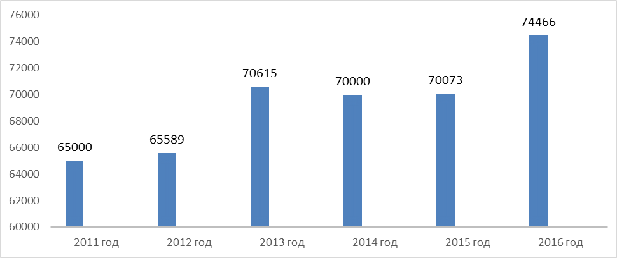

Количество принимаемых туристов и экскурсантов в Тутаевском муниципальном районе, человек

Тутаев включен в межмуниципальные туристические маршруты:
- «Родина непобедимого адмирала», (Ф.Ф. Ушаков), включающим Ярославль -Тутаев (правобережная и левобережная часть) – Рыбинск;
- «Путешествие в СССР»: сквер СССР, экспозиция «Советская провинция» (музейно-выставочный комплекс «Борисоглебская сторона»;
- «Ярославский крафт» колоколитейный завод «Италмас».
Среди муниципальных туристических маршрутов наиболее интересны следующие: «Жемчужина провинции», «Романовский край - для купечества рай», «Легенды и предания Борисоглебской слободы», «Путешествие в СССР», «В гости к Романовской Овечке», «Их имена на карте Тутаева» (о знаменитых земляках), «Тутаев кинематографический» и др.
Основные туристские фестивали:
Фестиваль «РомановГрад - КиноАрт» (середина июля) - фестиваль, в котором каждый желающий может поучаствовать в съемках фильмов как актер массовых сцен. На один день улицы романовской стороны превращаются в киностудию – на каждом шагу съемочные площадки, на которых оживают герои и сцены из самых известных фильмов, снимавшихся в Тутаеве. В Тутаеве снимали эпизоды не менее 50 художественных фильмов и сериалов: «Афанасий Никитин. Хождение за три моря», «12 стульев», «Доктор Живаго», «Подкидной», «Бумер», «Исаев», «Ярослав», «Нежный возраст», «Русский бунт», «МУР», «Котовский» и другие. Неотъемлемый атрибут фестиваля - красная ковровая дорожка и премьерный показ фильма, который снимается в течение дня и демонстрируется вечером на открытой площадке у кинотеатра «Экран».
Фестиваль русских колокольных звонов «Перед Спасом» (конец июля) - популярный праздник у жителей и гостей города. На Крестный ход, который проходит в конце июля каждого года по Романовской стороне Тутаева с иконой Всемилостивого Спаса, ежегодно приезжают паломники со всей России и из-за рубежа. Цель фестиваля - показать красоту звучания колоколов, которые отливают на заводе Николая Шувалова «Италмас» и мастерство звонарей, которые приезжают в Романов-Борисоглебск со всей России. «Перед Спасом» – это синтез искусств: классической, современной музыки и колокольного звона. Гостям и жителям города предоставляется уникальная возможность познакомиться с исполнителями духовной и народной музыки, фольклорными коллективами. В рамках праздника организуются тематические мастер-классы, детские интерактивные программы, звонари проводят мастер-классы по исполнению звонов на колоколах.
Фестиваль «Романовская Овца - золотое руно России» (конец августа). Проводится с 2001 года на левом берегу г. Тутаева. Романов и его окрестности – родина знаменитой породы овец – романовской, выведенной в 17 веке. Это лучшая в мире порода овчинно-шубного направления, по лёгкости, прочности и красоте не имеющаяся себе равных. В городе во время фестиваля разворачивается широкая ярмарка с продажей изделий народных промыслов и театрализованные представления, выставка овец и конкурс стригалей.
Фестиваль «Борисоглебская ярмарка» (конец сентября) проводится на Юбилейной площади правобережья. В 19 - начале 20 века в ярославском крае было 12 главных ярмарок, причем, две из них проходили в древнем городе Романов – Борисоглебске: Троицкая ярмарка в июне и Борисоглебская - в сентябре. Сегодня древняя традиция возродилась и торговая площадь Борисоглебска встречает гостей скоморохами и лоточники, зазывалы и самыми свежими товарами и осенними дарами природы.

Основные туристские объекты показа Тутаевского района

Правый берег | Левый берег
Воскресенский собор с чудотворной иконой «Всемилостивый Спас» | Покровский храм с чудотворной иконой Богородицы «Прибавление ума»
Благовещенская церковь | Крестовоздвиженский собор с фресками Гурия Никитина
Музейно - выставочный комплекс «Борисоглебская сторона» (7 экспозиций | Смотровая площадка «Пожарная каланча»
Музей «Святого Праведного адмирала Федора Ушакова и Русского флота» | Колокололитейный завод Николая Шувалова
Экспозиция «Дом купца С.А. Вагина» с усадьбой и романовскими овцами | Экспозиция «Советская киноаппаратная»
Святой источник Николая Чудотворца | Леонтьевский мостик (Итальянский мостик)
Сквер СССР (сквер советского периода) | Кустодиевский бульвар

В уже существующий комплекс туристических объектов интегрированы еще 8 новых музеев с интересными экспозициями:
-Музей колокололитейного искусства;
-Медиа-музей духовной истории Романово-Борисоглебска;
-Музей «Ожившая история»;
-Музей «Дом священника 20 века»;
-Музей банковского дела «Дом на Новинской»;
-Смотровая площадка «Пожарная каланча»;
-Музей «Мастерская Романово-Борисоглебской иконы»;
-Музей «Дом романовского купца-старообрядца».
Тутаев ежегодно принимает участие в международных и межрегиональных туристских выставках, постоянно осуществляется издание информационных материалов о туристических услугах и достопримечательностях города и района. В целях функционирования системы туристской навигации и размещения ориентирующей информации для туристов о нахождении достопримечательных объектов в с 2014 по 2016 год в городе было установлено 8 элементов пешеходной туристской навигации.

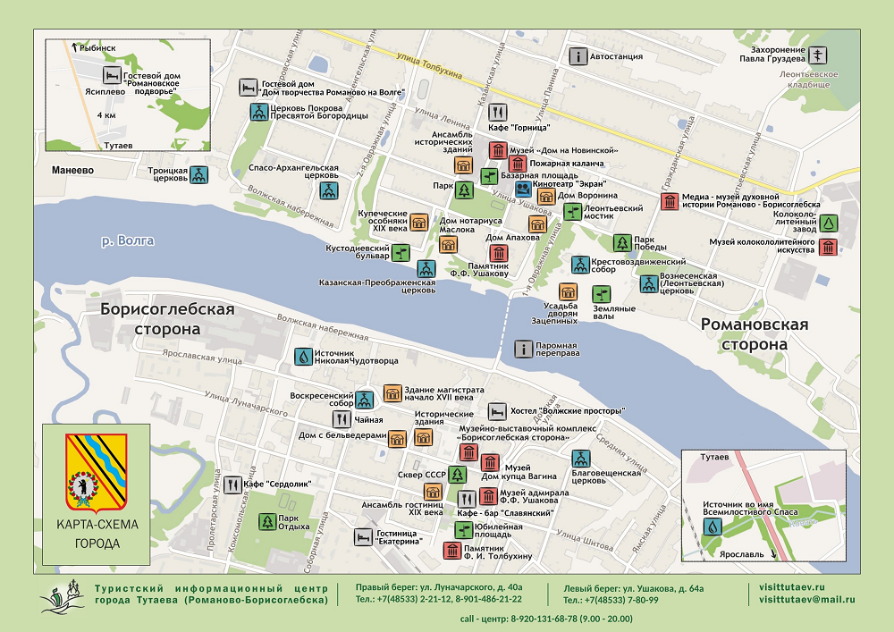

Всего в городе Тутаеве (Романов-Борисоглебск) 10 действующих храмов: Троицкая церковь, Тихвинская церковь, Покровская церковь, Спасо - Архангельская церковь, Казанская - Преображенская церковь, Крестовоздвиженский собор, Леонтьевская церковь, Благовещенская церковь, церковь Святого Вениамина, Воскресенский собор.
Воскресенский собор (1652-1678 гг.) по праву считается архитектурным шедевром XVII века. По своим размерам Воскресенский собор превосходит все ярославские храмы. Занимает господствующее положение над городом и виден со всех сторон. В облике этого прекрасного произведения ярославского монументального искусства сочетается декоративная насыщенность внешнего и внутреннего убранства. Национальная гордость -это фрески Воскресенского собора, ознаменовавшие собой вершину ярославско-костромской иконографии. Воскресенский храм - настоящий музей древнерусской иконописи, резных предметов и скульптуры из дерева. В соборе находится огромная, почти трехметровая икона Всемилостливого Спаса Нерукотворного - духовная святыня города, с которой совершаются крестные ходы. Написана икона в первой четверти XV века преподобным Дионисием Глушицким. Чудотворному образу Спаса едут поклониться отовсюду.
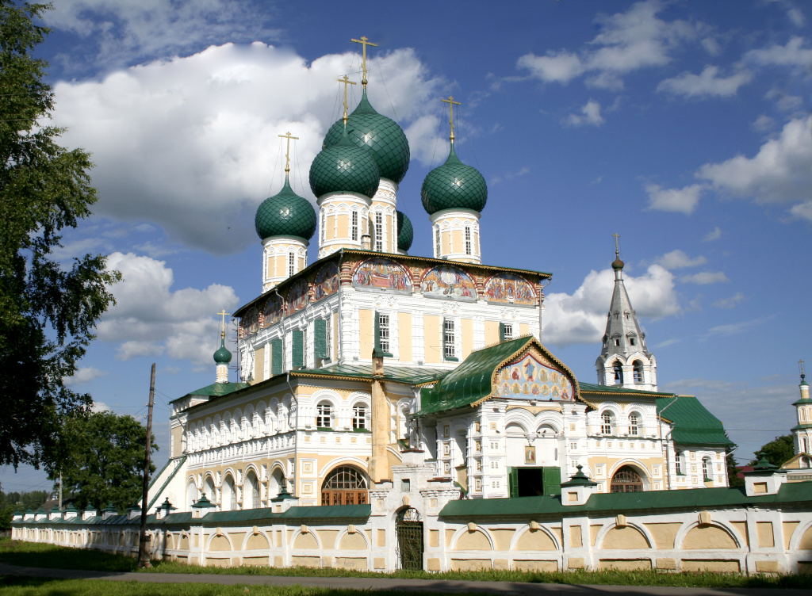

ОСНОВНЫЕ ЭКОНОМИЧЕСКИЕ ПОКАЗАТЕЛИ

На 01.01.2021 в Тутаевском муниципальном районе зарегистрировано 900 организаций, из них 739 ед. - частной формы собственности.
По отраслевой специфике структура организаций представлена следующими видами экономической деятельности: 159 организаций промышленных видов производств, 87 организации строительства, 41 организации сельского хозяйства, охотоведческих и лесных хозяйств, 174 организации оптовой и розничной торговли, ремонта автотранспортных средств, бытовых изделий, предметов личного пользования, 74 организация транспорта и связи, 80 организаций по работе с недвижимым имуществом, арендой и предоставлением услуг, 55 организации по предоставлению прочих коммунальных, социальных и персональных услуг.
На протяжении 2011 - 2016 годов экономика района имеет положительную динамику развития - оборот организаций (без субъектов малого предпринимательства) по итогам 2016 года увеличился относительно 2011 года на 2144,211 млн. рублей или 26 процентов и составил 10421,508 млн. рублей. Наибольшее значение показателя - в 2014 году, начиная с 2015 года отмечается снижение оборота организаций Тутаевского муниципального района.

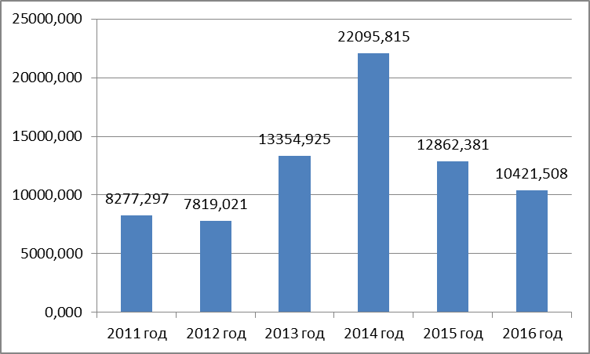

Рис. Оборот организаций Тутаевского муниципального района (включая стоимость отгруженных товаров собственного производства (работ, услуг) и выручку от продажи приобретенных на стороне товаров

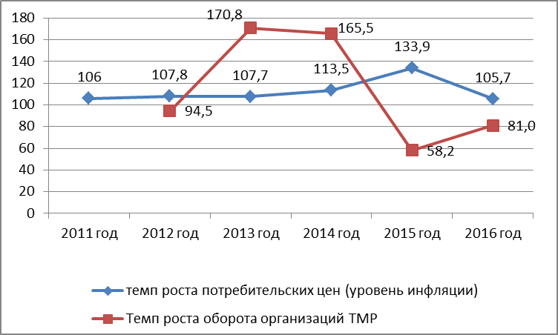

Рис. Изменение оборота организаций Тутаевского муниципального района в сравнении с уровнем инфляции

В структуре оборота основную долю занимают обрабатывающие производства (61 процент), оптовая и розничная торговля, ремонт автотранспортных средств, бытовых изделий, предметов личного пользования (21 процент), производство и распределение электроэнергии, газа и воды (6 процентов) (рис.).

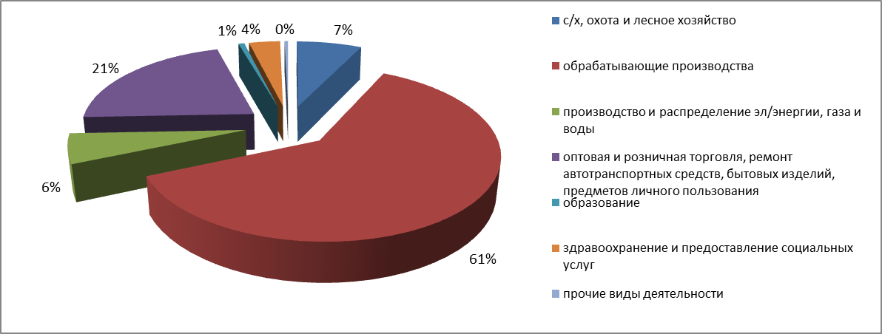

Рис. Структура оборота организаций Тутаевского муниципального района по видам
экономической деятельности за 2016 год

Объем отгруженных товаров собственного производства, выполненных работ и услуг собственными силами организаций промышленных видов производств (без субъектов малого предпринимательства) в 2016 году составляет 6895,6 млн. рублей, что ниже уровня 2015 года на 1057,6 млн. рублей или 13 процентов. Обрабатывающие виды производств составляют 92 процента всего промышленного производства Тутаевского муниципального района, из них 66 процентов – производство транспортных средств и оборудования (рис.).

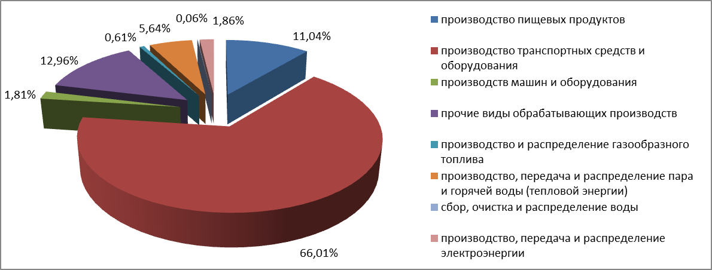

Рис. Структура отгруженных товаров собственного производства
организаций промышленности Тутаевского муниципального района в 2016 году (млн. рублей)

В анализируемом периоде (2011-2016 годы) темп роста отгруженных товаров (работ, услуг) организаций промышленного комплекса в среднем составляет 110 процентов. Наибольший рост наблюдается в 2013-2014 годы: 177 и 125 процентов соответственно. С 2015 года наблюдается значительное снижение объема отгруженных товаров (работ, услуг) организаций обрабатывающих видов производств, которое не компенсируется незначительным увеличением объема отгрузки по сектору «производство и распределение электрической энергии, пара, газа и воды». В 2015 году объем отгрузки товаров (работ, услуг) организаций промышленного комплекса Тутаевского муниципального района сократился на 36 процентов по сравнению с предыдущим годом, в 2016 году – на 13 процентов (рис. ).

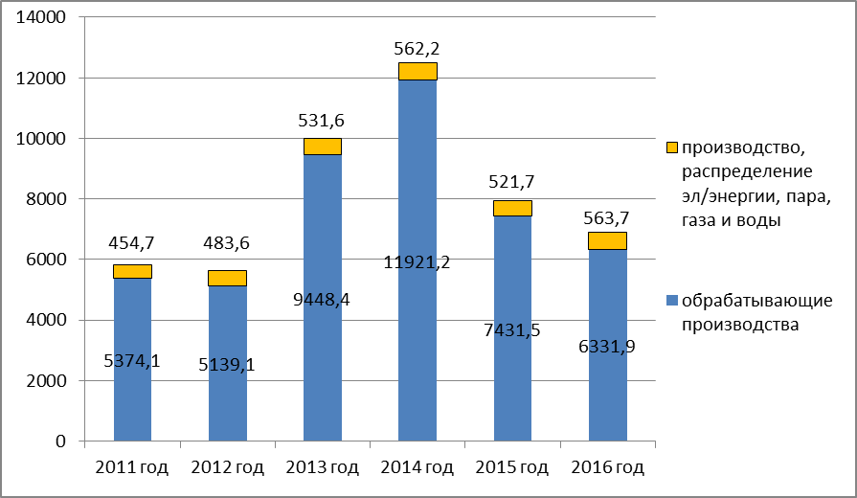

Рис. Объем отгруженных товаров (работ, услуг)
промышленного производства в Тутаевском муниципальном районе

Почти половину (44%) от общего объема промышленного производства по району обеспечивает ПАО «Тутаевский моторный завод» - в прошлом градообразующее предприятие и сегодня остается самым крупным предприятием города. Тутаевским моторным заводом разработана и реализуется программа стратегического развития на период до 2020 года. Программа предусматривает кардинальное обновление продуктового ряда, вывод на рынки двигателей нового поколения, реинжиниринг производства. Реализация программы позволит повысить эффективность деятельности ОАО «ТМЗ» до уровня, обеспечивающего предприятию лидирующее положение на рынке тяжёлых двигателей и трансмиссий.
Кроме ОАО «ТМЗ» промышленность района представлена следующими основными предприятиями: ЗАО «Единство» - пищевая промышленность: колбасные и кондитерские изделия, ООО «Феникс» - литейное производство и металлообработка, ООО «Тутаевская механическая компания» - металлообработка, ЗАО «Метиз» - изготовление крепежей и метизов, ООО «Компания Дизель» - производство дизельных электростанций, ООО « Европейские подъемные машины» - производство безредукторных лифтовых лебедок, ООО «Промышленные силовые машины» - производство электростанций на базе дизельных двигателей, ООО «СААРГУММИ-РУСЛАНД» - производство уплотнителей для автопромышленности, ООО «Маяк» - деревообработка, ООО «Русская дубрава» - деревообработка, ООО «КДК» - деревообработка, ОАО «ЯНПЗ им. Д.И. Менделева» - производство нефтепродуктов, ООО «ПФ «Романовская» - производство мяса птицы, яиц, ООО «Мехсталькомплект» - изготовление комплектующих и механизмов для мебели, ООО «Ярославская овчинно-меховая фабрика» - производство одежды из меха и кожи, ООО «МК «Фабрика» - производство мебели, ООО «Италмас» - производство металлических изделий, колоколитейное производство, ОО «Романовский продукт» - пивоваренная промышленность (пиво, квас), ООО «Поли Пак» - производство резиновых и пластмассовых изделий, ОАО «Автодизель», ЗАО «Русойл –Москва», ООО «Оптторг», ООО «Швейник», ООО «ТД «Кант» - швейное производство и др.
Малый бизнес играет значительную роль в экономике района. На начало 2017 года в Тутаевском муниципальном районе осуществляют деятельность 39 малых предприятий (без учета микропредприятий). Средняя численность работников малых предприятий района составляет 1278 человек. Среднемесячная заработная плата работников по малым предприятиям составляет 18101 рублей. В 2016 году малыми предприятиями района отгружено товаров собственного производства на 2,2 млн. рублей (рис.).

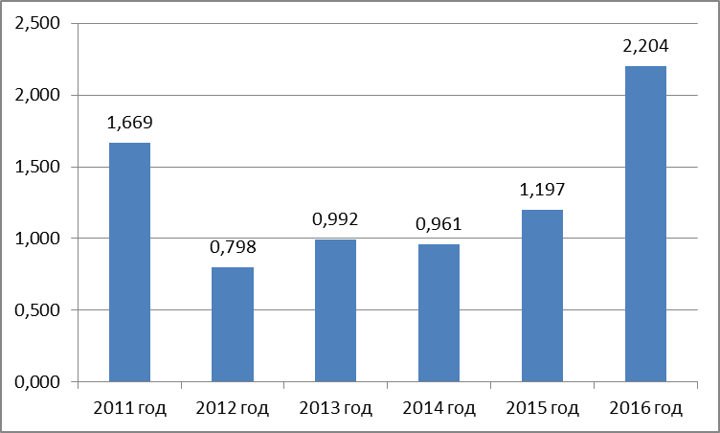

Рис. Объем отгруженных товаров (работ, услуг) собственного производства
малыми предприятиями (без учета микропредприятий) Тутаевского муниципального района

В Тутаевском муниципальном районе малый бизнес активно участвует в торгах и иных процедурах в сфере закупок товаров, работ, услуг в соответствии с ФЗ №44-ФЗ. В 2016 году было заключено 256 контрактов с субъектами малого предпринимательства (в соответствии со статьей 30 Федерального закона №44-ФЗ) на общую сумму 152,67 млн. рублей. Доля закупок у субъектов малого предпринимательства и социально ориентированных некоммерческих организаций в 2016 году составила 51,68 процента от совокупного годового объема закупок для муниципальных нужд.
В 2021 году число индивидуальных предпринимателей, зарегистрированных в Тутаевском муниципальном районе составило 1090 ед.
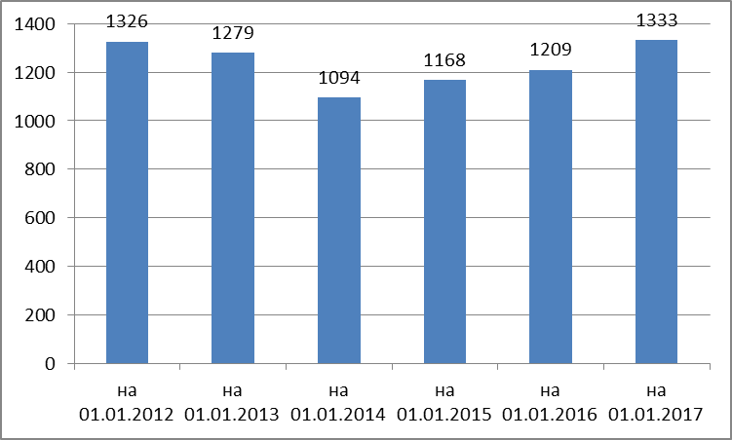
Рис. Число индивидуальных предпринимателей в Тутаевском муниципальном районе (ед.)

В целях развития и обеспечения поддержки малого бизнеса в Тутаевском муниципальном районе создана инфраструктура поддержки субъектов малого и среднего предпринимательства:
- экономический совет при Главе Тутаевского муниципального района;
- координационный совет при Главе Тутаевского муниципального района;
- промышленный парк «Мастер»;
- микрокредитная компания межмуниципальный фонд поддержки малого и среднего предпринимательства Ярославской области.

ИНВЕСТИЦИИ
Анализ динамики темпов роста инвестиций в основной капитал в последние годы показывает, что в наибольший рост инвестиционной активности наблюдается в Тутаевском муниципальном районе в 2012 и 2014 годы. Так, в 2012 году объем инвестиций увеличился более чем в 3 раза по сравнению с предыдущим годом. В 2014 году зафиксировано увеличение объема инвестиций в 2,6 раза, показатель достиг своего максимального за анализируемый период значения – 926,9 млн. рублей. В 2015 году отмечается снижение инвестиционной активности организаций, что является общероссийской тенденцией и связано с ухудшением доступности кредитных ресурсов, удорожанием импортируемых товаров, ростом общей неуверенности инвесторов. В 2015 году объем инвестиций в основной капитал сократился в 2 раза, в 2016 году – на 9 процентов (рис.).

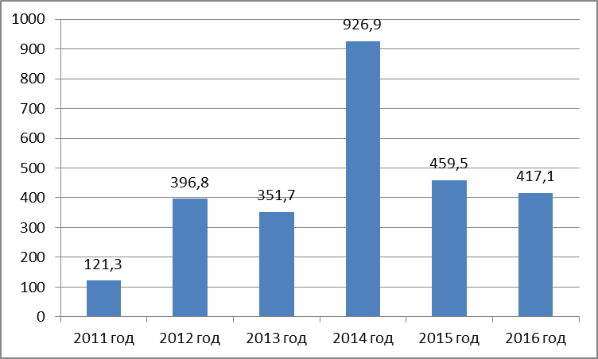

Рис. Объем инвестиций в основной капитал (млн. рублей)

В Тутаевском муниципальном районе проводится активная работа по привлечению российских и иностранных инвесторов:
- На территории города Тутаев организован промышленный парк «Мастер», предоставляющий производственные площади «под ключ», также имеются свободные производственные здания (сооружения) (невостребованные в настоящее время цеха ПАО «ТМЗ» и производственные помещения льнокомбината «Тульма»). Технопарк «Мастер» создан на базе части имущества ПАО «ТМЗ» (земельных участков площадью 192,2 тыс. кв. метров, зданий и сооружений площадью 52 050 кв. метров). Проведена реконструкция производственного и административно-бытового корпусов, построена и введена в эксплуатацию блочно-модульная котельная с инженерными сетями теплоснабжения. Промышленный парк введён в эксплуатацию в 2013 году. Тутаевский промышленный парк «Мастер» является одной из точек роста промышленного производства –– 40 тыс. кв. метров площадей, обеспеченных всеми необходимыми коммуникациями, предоставляемых в аренду резидентам технопарка. На 01.01.2021 1-й и 2-й корпус технопарка заполен на 100 процентов, введен в эксплуатацию 3-й корпус.
2. На территории моногорода Тутаева создана территория опережающего социально-экономического развития (далее - ТОСЭР). В 2017 году подготовлена заявка на создание ТОСЭР на территории монопрофильного муниципального образования городское поселение Тутаев Ярославской области, заявка одобрена комиссией по вопросам создания и функционирования территорий опережающего социально-экономического развития. Согласно постановления Правительства РФ от 28.09.2017 № 1170 «О создании территории опережающего социально-экономического развития «Тутаев» предусмотрены налоговые льготы для резидентов ТОСЭР для следующих видов экономической деятельности: производство пищевых продуктов, текстильных изделий, одежды, обработка древесины и производство изделий из дерева и пробки, кроме мебели, производство изделий из соломки и материалов для плетения, производство химических веществ и химических продуктов, производство лекарственных средств и материалов, применяемых в медицинских целях, производство резиновых и пластмассовых изделий, производство готовых металлических изделий, кроме машин и оборудования, производство компьютеров, электронных и оптических изделий, производство электрического оборудования, производство машин и оборудования, не включенного в другие группировки, производство прочих готовых изделий, научные исследования и разработки. Для резидентов ТОСЭР предоставлены следующие льготы:
- 0% налог на прибыль в течение первых 5 лет,
12% в последующие 12 лет;
- 0% налог на землю в течение первых 3 лет;
- 0% налог на имущество в течение первых 5 лет,
1,1% в последующие 5 лет;
- 7,6% общий размер страховых взносов на 10 лет;
- ускоренная процедура возмещения НДС за 10 дней;
- возможность строительства инфраструктуры совместно с фондом моногородов;
- возможность предоставления займа фондом моногорода или участие фонда в уставном капитале.
К резидентам ТОСЭР и инвестиционным проектам предъявляются следующие основные требования, определенные Постановлением Правительства РФ № 614 от 22.06.2015:
- Количество создаваемых рабочих мест – не менее 10 единиц в течение первого года после включения юридического лица в реестр резидентов ТОСЭР,
для юридических лиц, имеющих действующие производственные мощности на территории моногорода, - не менее среднесписочной численности работников юридического лица за последние 3 года (либо за период его существования, если оно существует менее 3 лет) и не менее 10 единиц;
- Объем капитальных вложений на реализацию инвестиционного проекта - не менее 2,5 млн. рублей в течение первого года после включения юридического лица в реестр резидентов ТОСЭР;
- Резидент ТОСЭР обеспечивает условия для проведения Министерством экономического развития Российской Федерации и органами государственной власти субъектов Российской Федерации совместной проверки исполнения условий соглашения об осуществлении деятельности на территории опережающего развития.
Тутаевский муниципальный район принимает активное участие в федеральных и региональных инициативах, направленных на улучшение инвестиционного и предпринимательского климата.
В районе сформированы инвестиционные площадки, десять из них расположены на территории моногорода Тутаева.

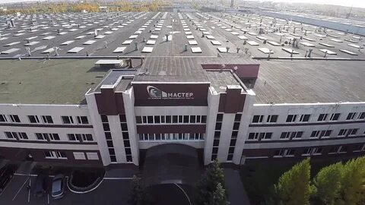

Постановлением Администрации ТМР от 30.05.2017 № 0489-п утверждена дорожная карта по улучшению инвестиционного климата в Тутаевском муниципальном районе на 2017 год с учетом внедрения целевых моделей «Получение разрешения на строительство и территориальное планирование», «Постановка на кадастровый учет земельных участков и объектов недвижимого имущества», «Поддержка малого и среднего предпринимательства», «Технологическое присоединение к электрическим сетям», «Подключение (технологические присоединение) к сетям газораспределения», «Подключение к системам теплоснабжения, подключение (технологическое присоединение) к централизованным системам водоснабжения и водоотведения».

АГРОПРОМЫШЛЕННЫЙ КОМПЛЕКС

В 2011-2016 годы в Тутаевском муниципальном районе ежегодно сокращается площадь обрабатываемых сельскохозяйственных угодий. В первую очередь это связано с развалом сельскохозяйственных предприятий, их число с 15-ти в 2011 году сократилось до 12 в 2016 году, указано в таблице.
На 1 января 2021 года осуществляют деятельность 10 сельскохозяйственных предприятий, 1 сельскохозяйственный потребительский торгово-обслуживающий кооператив и 16 крестьянских фермерских хозяйств.

Показатели развития агропромышленного комплекса Тутаевского муниципального района
Таблица
Наименование показателя | 2011 год | 2012 год | 2013 год | 2014 год | 2015 год | 2016 год
1 | 2 | 3 | 4 | 5 | 6 | 7
Валовой сбор зерна (в амбарном весе), тонн | 1983 | 1205 | 1469 | 2697 | 2292 | 2608
индикатор | - | 0,6 | 1,2 | 1,8 | 0,8 | 1,1
Поголовье крупного рогатого скота, всего, голов | 5517 | 4825 | 4141 | 3650 | 3471 | 3481
индикатор | - | 0,9 | 0,8 | 0,9 | 0,9 | 1,0
в том числе коров, голов | 2354 | 2121 | 1656 | 1450 | 1428 | 1372
индикатор | - | 0,9 | 0,8 | 0,9 | 0,9 | 0,9
Производство молока, тонн | 8546 | 7726 | 7386 | 6702 | 7037 | 7089
индикатор | - | 0,9 | 0,9 | 0,9 | 1,0 | 1,0
Надой на 1 корову, килограмм | 3247 | 3063 | 3706 | 4433 | 4928 | 5042
индикатор | - | 0,9 | 1,2 | 1,2 | 1,1 | 1,0
Птицы, всего, тыс. голов | 863 | 866 | 761 | 766 | 784 | 756
индикатор | - | 1,0 | 0,9 | 1,0 | 1,0 | 0,9
Производство яйца, всего, млрд. рублей | 160 | 179 | 169 | 150 | 170 | 172
индикатор | - | 1,1 | 0,9 | 0,9 | 1,1 | 1,0
Яйценоскость 1 курицы-несушки, шт. | 293 | 281 | 297 | 287 | 311 | 315
индикатор | - | 0,9 | 1,0 | 1,0 | 1,1 | 1,0
Выращено скота и птицы, всего в живом весе, тонн | 1406 | 1187 | 1042 | 1190 | 1132 | 1266
индикатор | - | 0,8 | 0,9 | 1,1 | 0,9 | 1,1
Поголовье овец, всего, голов | 457 | 419 | 506 | 281 | 492 | 577
индикатор | - | 0,9 | 1,2 | 0,6 | 1,7 | 1,2
в том числе овцематок, голов | 150 | 150 | 150 | 150 | 193 | 194
индикатор | - | 1,0 | 1,0 | 1,0 | 1,3 | 1,0
Количество сельскохозяйственных предприятий, ед.  (без КФХ) | 15 | 15 | 15 | 13 | 12 | 12
индикатор | - | 1,0 | 1,0 | 0,9 | 0,9 | 1,0
Ввод в оборот сельскохозяйственных угодий, га | - | - | - | - | - | -
индикатор | - | - | - | - | - | -

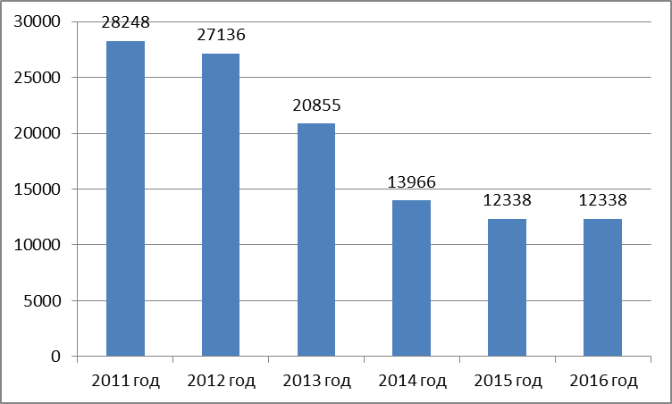

Площадь используемых сельскохозяйственных угодий в Тутаевском муниципальном районе, гектар
Самым крупным сельскохозяйственным предприятием в районе является ООО Птицефабрика «Романовская».
Фермеры Тутаевского района пятый год активно учувствуют в конкурсах на получение гранта по таким направлениям, как Агростартап, начинающий фермер и развитие семейных ферм.
Площадь фактически используемых земель сельскохозяйственного назначения в 2021 году составила 13970 га. В отчетном году значительно увеличена площадь посева озимых культур, что составила 563 га против 50 га в 2020 году.

ПОТРЕБИТЕЛЬСКИЙ РЫНОК ТОВАРОВ И УСЛУГ
Сегодня потребительский рынок Тутаевского муниципального района представлен 776 стационарными предприятиями, в том числе: розничная торговля - 590, общественное питание - 58, бытовое обслуживание населения - 128. Общее число работающих в сфере потребительского рынка составляет свыше 3,7 тыс. человек.
На территории Тутаевского муниципального района за счет нового строительства и ввода объектов в сфере потребительского рынка в 2016 году открыто 4 единицы предприятий торговой площадью 4451,6 кв. метров, открыто одно предприятие на 30 посадочных мест, открыто 2 единицы предприятий бытового обслуживания.
По состоянию на 01.01.2017 в районе работают федеральные и региональные торговые продовольственные сети (27 объектов): 7 магазинов "Магнит" и 1 магазин-гипермаркет «Магнит», 2 магазина «Магнит Косметик», 5 магазинов "Дикси", 8 магазинов «Пятерочка», 3 магазина «Высшая лига», 1 магазин «Мировой». В Тутаевском муниципальном районе высокий уровень обеспеченности населения торговыми площадями современных форматов.
Розничный товарооборот в 2016 году составил 2883,3 млн. рублей, он увеличился на 11,9 процента к уровню 2015 года (таблица 7). Розничный товарооборот предприятий общественного питания в 2016 году составил 10 млн. рублей, что на 2,9 процента ниже уровня 2015 года. Стоимость минимального набора продуктов питания на конец 2016 года составила 3464 рублей. Инфляция в 2016 году в Ярославской области, по данным Ярославльстата, составила 5,7 процента. Цены на продукты в регионе выросли на 0,8 процента, непродовольственные товары подорожали на 0,4 процента, цены на услуги выросли по сравнению с предыдущим месяцем на 0,1 процента.
В анализируемом периоде наблюдается рост оборота розничной торговли, средний темп роста составляет 115,6 процента (таблица). Максимальное увеличение показателя - в 2014 году (на 29,1 процента). В анализируемом периоде оборот розничной торговли ежегодно увеличивается опережающими темпами по сравнению с уровнем инфляции.

Обороты розничной торговли и общественного питания в Тутаевском муниципальном районе
Таблица
Показатели |  | 2011 год |  | 2012 год |  | 2013 год |  | 2014 год |  | 2015 год | 2016 год
1 | 2 |  | 3 |  | 4 |  | 5 |  | 6 |  | 7
Оборот розничной торговли, млн. рублей | 1410,  7 |  | 1524 |  | 1746,2 |  | 2254,4 |  | 2575,8 |  | 2883,3
Темп роста оборота розничной торговли, процент к предыдущему году | × |  | 108,0 |  | 114,6 |  | 129,1 |  | 114,3 |  | 111,9
Индекс потребительских цен, процент к предыдущему году | 106 |  | 107,8 |  | 107,7 |  | 113,5 |  | 113,9 |  | 105,7
Отклонение темпа роста оборота розничной торговли от индекса потребительских цен | × |  | +0,2 |  | +6,9 |  | +15,6 |  | +0,4 |  | +6,2
Оборот общественного питания, млн. рублей | 8,0 |  | 9,2 |  | 8,7 |  | 8,8 |  | 11 |  | 9,72
Темп роста оборота общественного питания, процент к предыдущему году | × |  | 115,0 |  | 94,6 |  | 101,1 |  | 125,0 |  | 88,4

Несмотря на тенденцию развития сети предприятий потребительского рынка за счет открытия новых крупных современных торговых объектов, ситуация в сфере потребительского рынка Тутаевского муниципального района по-прежнему остается неординарной. В особо сложном положении находятся населенные пункты, расположенные в сельской местности с небольшим количеством проживающих (в основном пенсионного возраста), не имеющие стационарных объектов торговли. Жители таких населенных пунктов лишены возможности пользоваться социально значимыми услугами по месту жительства. Обеспечение жителей таких населенных пунктов товарами первой необходимости осуществляется выездным методом в рамках реализации муниципальной целевой программы «Развитие потребительского рынка в Тутаевском муниципальном районе». Программа позволяет обеспечить жителей отдаленных труднодоступных населенных пунктов (в 2015 – 37 населенных пунктов, в 2016 -57, в 2017 – 59), где отсутствует стационарная торговая сеть товарами первой необходимости.

СТРОИТЕЛЬСТВО
Успешная реализация на территории города Тутаева государственных программ по переселению граждан из ветхого и аварийного жилья, а также программ по улучшению жилищных условий для молодёжи послужили стимулом для активизации жилищного строительства как в городе, так и в районе. В 2014 году наблюдается пиковый рост ввода в эксплуатацию жилых домов, что связано с периодом относительной экономической стабильности в предыдущие годы и ростом доходов населения (рис.). В 2015 году наблюдается резкий спад объёмов жилищного строительства по отношению к 2014 году - причина экономический кризис, спад спроса на приобретение первичного жилья. 2016 год характеризуется небольшим увеличением объемов веденного жилья на территории района, в 2020 году общий ввода жилья в эксплуатацию составил 22,078 тыс. кв. метров.

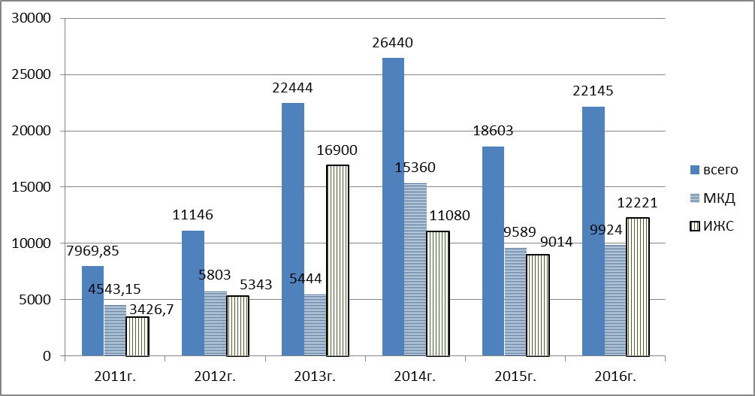

Объем жилищного строительства в Тутаевском муниципальном районе, тыс. кв. метров

Согласно предварительным данным, основанным на учете выданных разрешений на строительство многоквартирных домов и планах личной малоэтажной застройки, в 2018 году ввод в действие жилья существенно сократится и составит не более 15-18 тыс. кв. метров. Уменьшение объёмов жилищного строительства обусловлено следующими факторами:
- низкий спрос на первичное жильё (предложение превысило текущий спрос, на сегодняшний день на рынке первичного жилья «зависло» 127 квартир суммарной общей площадью 6228,3 кв. метров),
- относительно небольшой платёжеспособностью населения,
- в городе исчерпаны ресурсы территорий пригодных для жилищного строительства, нет возможности сформировать земельные участки отвечающие требованием для предоставления под МКД.
Возможные пути решения ситуации по развитию строительства на территории района:
- сокращение санитарно-защитной зоны Тутаевского промузла для высвобождения территорий пригодных для жилищного строительства,
- обеспечение площадок строительства транспортной и инженерной инфраструктурами, что увеличит к ним интерес потенциальных застройщиков,
- подготовка проектов планировки территорий пригодных для строительства в целях формирования земельных участков в увязке с существующей застройкой и инженерной и транспортной инфраструктурами (с привлечением бюджетных средств или средств инвесторов),
- высвобождение территорий пригодных для строительства, в том числе жилищного из неиспользуемых земель сельскохозяйственного назначения, внесение соответствующих изменений в документы территориального планирования,
- оформление карьеров на левом и правом берегу для поставки карьерного песка на строительство дорог,
- стимулирование производства стройматериалов из местного сырья, стимулирование застройщиков за счет льготного кредитования и других мер поддержки с участием бюджетных средств,
- создание условий комфортного проживания в городе Тутаеве и населённых пунктах сельских поселений Тутаевского района путём развития и благоустройства общественного пространства, социально-бытовой, транспортной и инженерной инфраструктур, что сделает привлекательным приобретение жилья в Тутаеве и его окрестностях, и как следствие увеличит спрос на жилье.

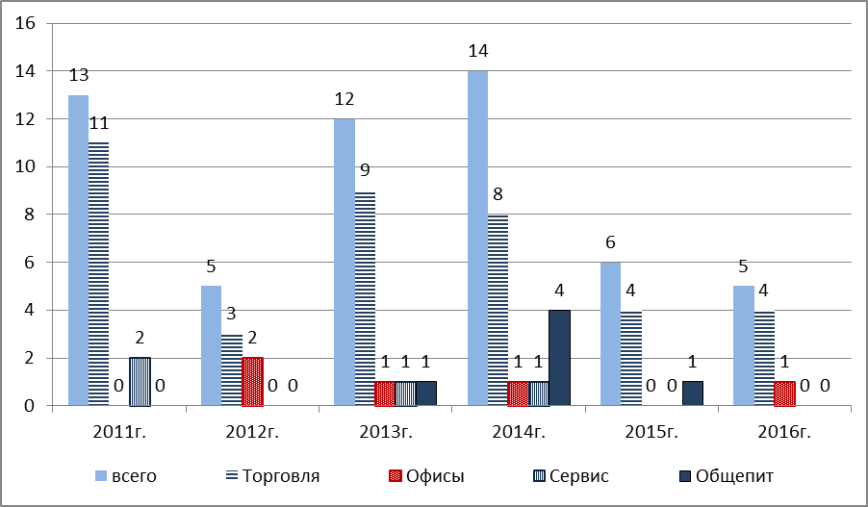

Рис. Строительство коммерческой недвижимости в Тутаевском муниципальном районе, единиц

Стоимость одного квадратного метра общей площади жилья по Тутаевскому муниципальному району составляет 53622,58 рублей.

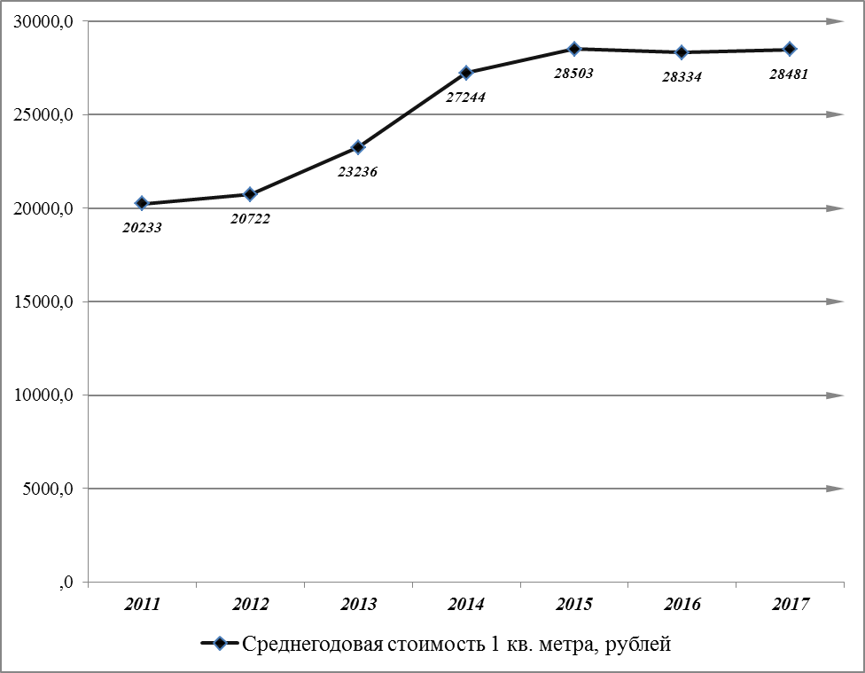

Рис. Среднегодовая стоимость одного квадратного метра общей площади жилья по Тутаевскому муниципальному району

С целью улучшения жилищных условий жителей Тутаевского муниципального района органами местного самоуправления проводится планомерная работа с привлечением средств бюджетов всех уровней по переселению граждан, проживающих на территории Тутаевского муниципального района, из аварийного (непригодного) жилищного фонда. Всего, начиная с 2011 года, переселено более 240 семей, расселено примерно 9 500 кв. метров жилых домов. Также улучшили жилищные условия около 52 семей, которым были предоставлены социальные выплаты (субсидии) на строительство и приобретение жилых помещений.

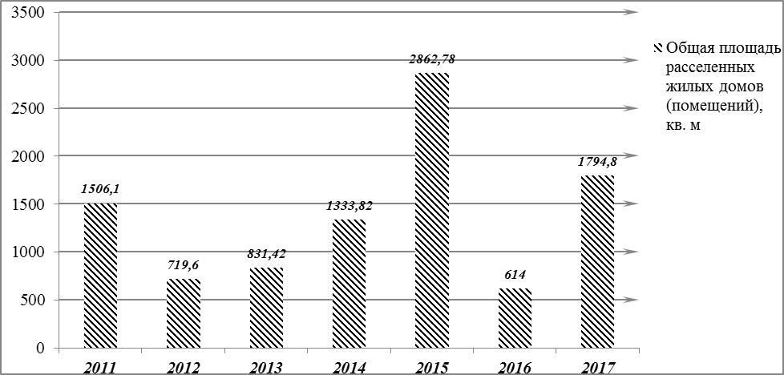

Рис. Общая площадь расселенных жилых домов (помещений) в Тутаевском муниципальном районе, кв. метров

По состоянию на 01.01.2017 857 граждан состоит на учете как нуждающиеся в предоставлении жилых помещений по договорам социального найма на общем основании (рис.).
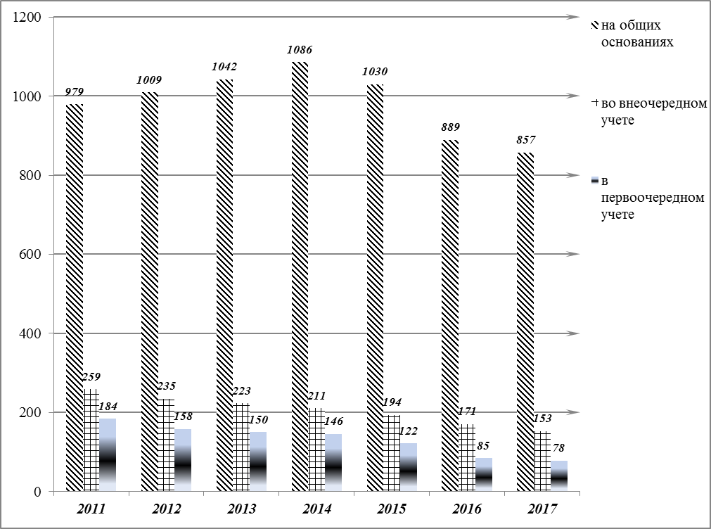

Рис. Количество состоящих на учете граждан, нуждающихся в предоставлении жилых помещений по договорам социального найма по Тутаевскому муниципальному району, человек.
Приоритетным направлением реализации жилищной политики является переселение граждан, проживающих в домах, признанных аварийными и подлежащими сносу или реконструкции. С начала реализации стратегии до 2025 года планируется улучшить жилищные условия 176 семьям, расселить примерно 7519 кв. метров жилых домов. Также предполагается улучшить жилищные условия 70 семьям – им будут предоставлены социальные выплаты (субсидии) на строительство и приобретение жилых помещений.

